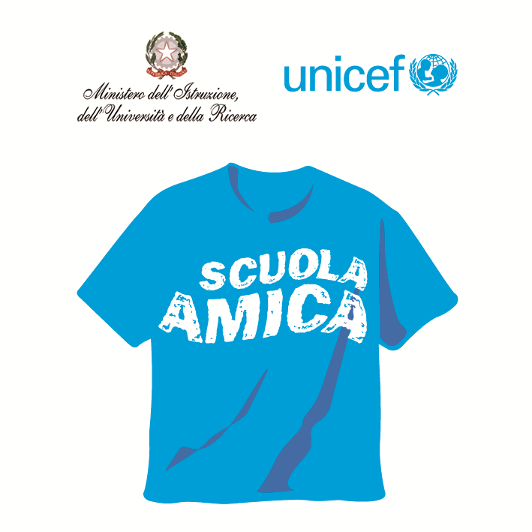
Ministero dell’Istruzione dell’Università e della Ricerca




Istituto Comprensivo “Bozzini – Fasani”
Via Raffaello - 71036 LUCERA

Convenzione Internazionale ONU dei Diritti dell’Infanzia: 20 novembre 1989
ratificata dallo Stato Italiano con la L . 176 del 27 Maggio 1991
________________________________________________________________________________________________________________________________________________________________

Circolare n. 56

Ai docenti
classi 4e
Scuola Primaria

Oggetto: Progetto "Differenziamoci".

Si comunica che sabato 23 gennaio per le classi quarte della Primaria nell'Auditorium della sede Centrale si svolgerà un incontro del progetto "Differenziamoci" offerto dal Corpo Nazionale delle Guardie Ecologiche Ambientali Volontarie - Comando Stazione di Lucera.

Orario delle attività:
- 8,30 - 10,30 plessi "Fasani", "S. Matteo" e "Cappuccini";
- 10,30 - 12,30 Sede Centrale.

I genitori degli allievi delle sedi "Fasani", "S. Matteo" e "Cappuccini" accompagneranno i propri figli alle ore 8,15 in Centrale; dopo le attività gli alunni rientreranno nei plessi di appartenenza con i docenti in servizio.

Il Dirigente Scolastico
Lucera, 19/01/2016 prof. Mario Tibelli

